**AUTORIZAÇÃO DE INTERVENÇÃO AMBIENAL, COM SUPRESSÃO ÁRBOREA NATIVAS VIVAS, VINCULADA COM ATIVIDADE LICENCIAMENTO AMBIENTAL SIMPLIFICADO - RAS DE Nº 02/2024**

A Secretaria de Meio Ambiente de Patrocínio – SEMMA, encarregada de implantar a Política Municipal de Meio Ambiente, fazendo cumprir a Legislação Ambiental vigente, no uso de suas atribuições, conferidas pela Lei Federal nº 12.651 de 25 de Maio de 2012 e pela Lei Estadual nº 20.922, de 16 de Outubro de 2013, **AUTORIZA A SUPRESSÃO DE COBERTURA VEGETAL NATIVA, conforme especificado abaixo:**

|  |  |  |  |  |  |  |
| --- | --- | --- | --- | --- | --- | --- |
| 1. **PROCESSO ADMINISTRATIVO:** | | | | | | |
| **1.1 Nº 19.532/2024** | | | | | | |
| 1. **DADOS DO EMPREENDEDOR** | | | | | | |
| **2.1. NOME:** Piscicultura Pirapetinga Ltda | | | | | **2.2. CNPJ/CPF:** 51.132.***/****-** | |
| **2.. ENDEREÇO:** Fazenda Pirapetinga – Matrícula 24.817 | | | | | | |
| 1. **DADOS DO EMPREENDIMENTO** | | | | | | |
| **3.1. NOME:** Fazenda Pirapetinga – Matrícula 24.817 | | | | | **3.2. CNPJ/CPF: -------------------** | |
| **3.3.ENDEREÇO:** Saindo de Patrocínio para Perdizes, 26km virar a esquerda sentido comunidade de Santa Luzia dos Barros e andar por 6 km até o empreendimento | | | | | | |
| 1. **DADOS DO EXPLORADOR** | | | | | | |
| **4.1. NOME:** Paulo César da Silva | | | | | **4.2. CNPJ/CPF:** 045.632.***-** | |
| **4.3. ENDEREÇO** Avenida Orlando Barbosa, 1560 – São Benedito – Patrocínio - MG | | | | | | |
| **4.4. Nº DO REGISTRO DO IEF:--** | | | | **4.5. CATEGORIA DO REGISTRO DO IEF:--** | | |
| 1. **DADOS DA EXPLORAÇÃO** | | | | | | |
| **5.1. INDIVÍDUOS ARBÓREOS A SEREM SUPRIMIDOS (ANEXO I):**  Supressão de 15,3593 hectares de cobertura vegetal nativa, com ou sem destoca, para uso alternativo do solo. | | | | | | |
| **5.2. MOTIVO DA SUPRESSÃO:** Implantação de Agricultura | | | | | | |
| * 1. **ÁREA TOTAL DA SUPRESSÃO:** 15,3593 ha |  | | | | | |
| **5.4.** COORDENADAS GEOGRÁFICA DO PONTO CENTRAL DA(S) ÁREA(S) DE SUPRESSÃO (WGS 84): DATUM WGS-84 . | | **5.4.1. PONTO 1**  WGS84 | | | | **X (Latitude):** 274827.53 mE |
| **Y (Longitude):**  7878544.22mS |
| **5.4.2. PONTO 2** | | | | **X (Latitude):----** |
| **Y (Longitude):----** |
| **5.5. INTERVENÇÃO EM APP: () SIM (x ) NÃO** | | | | | | |
| **5.6. TIPO DE VEGETAÇÃO A SER SUPRIMIDA: (X) NATIVA () EXÓTICA () NÃO SE APLICA** | | | | | | |
|  | | | | | | |
| **5.7. ESPÉCIES INDEFERIDAS: \*\*\*** | | | | | | |
| 1. **MATERIAL LENHOSO** | | | | | | |
| **6.1. RENDIMENTO:** 131,78 m³ | | | **6.2. DESTINAÇÃO:** USO INTERNO NA PROPRIEDADE, INCORPORADO AO SOLO, DOAÇÃO E COMERCIALIZAÇÃO | | | |
| **6.3. MEDIDA COMPENSATÓRIA:** Considerando a Lei Estadual nº 20.922/2013, o Decreto Estadual 47.749/2019 e DN CODEMA n° 16/2017, o empreendedor deverá realizar o acréscimo de 01,00,00 hectare, cadastrado no CAR, mapa do imóvel e averbação na matrícula, como área ambiental a ser preservada, não podendo ser feito nenhum tipo de uso alternativo do solo. | | | | | | |
| 1. **CONDICIONANTES CONFORME ESTABELECIDO NA LICENÇA AMBIENTAL Nº 08/2024 P.A: 10.844/2022.** | | | | | | |
| |  |  |  | | --- | --- | --- | | ITEM | **DESCRIÇÃO DA CONDICIONANTE** | **PRAZO** | | 01 | Apresentar a comprovação do pagamento da taxa de reposição florestal | Antes da assinatura do termo de compromisso | | 02 | Apresentar a matrícula atualizada do imóvel, contemplando a averbação da compensação ambiental proposta, bem como a retificação dos demais documentos: CAR e mapa, com ART do responsável técnico. | 180 dias | | 03 | Cercamento das áreas de Reserva Legal | 180 dias | | 04 | O empreendedor deverá requerer a ampliação do licenciamento ambiental para a inclusão da atividade de culturas anuais. | 60 dias | | 04 | Informar a Secretaria Municipal de Meio Ambiente de Patrocínio, qualquer ampliação ou novas atividades desenvolvidas pelo empreendimento, Decreto Municipal n° 3.372/2017. | Durante toda a vigência da licença ambiental | | | | | | | |

**"AUTORIZAÇÃO EMITIDA SOB DELEGAÇÃO ESTADUAL, NOS TERMOS DO CONVÊNIO DE COOPERAÇÃO TÉCNICA E ADMINISTRATIVA DO MUNICÍPIO DE PATROCÍNIO, ATRAVÉS DA SECRETÁRIA DE MEIO AMBIENTE COM A SECRETARIA DE ESTADO DE MEIO AMBIENTE DESENVOLVIMENTO SUSTENTÁVEL E INSTITUTO ESTADUAL DE FLORESTAS.”**

**OBSERVAÇÃO:**

*O MATERIAL LENHOSO NÃO PODERÁ SER ENTERRADO OU QUEIMADO.

*ESTA AUTORIZAÇÃO NÃO DISPENSA NEM SUBSTITUI A NECESSIDADE DE OBTENÇÃO/APRESENTAÇÃO, PELO REQUERENTE, DE CERTIDÕES, ALVARÁS, LICENÇAS E AUTORIZAÇÕES DE QUALQUER NATUREZA, EXIGIDOS PELA LEGISLAÇÃO FEDERAL, ESTADUAL E MUNICIPAL.

**Validade: 03 ANOS – 19/12/2027.**

**Patrocínio, 19 de dezembro 2024.**

**________________________________________**

**Fabiano Marcos Ribeiro**

Presidente CODEMA

**ANEXO I**

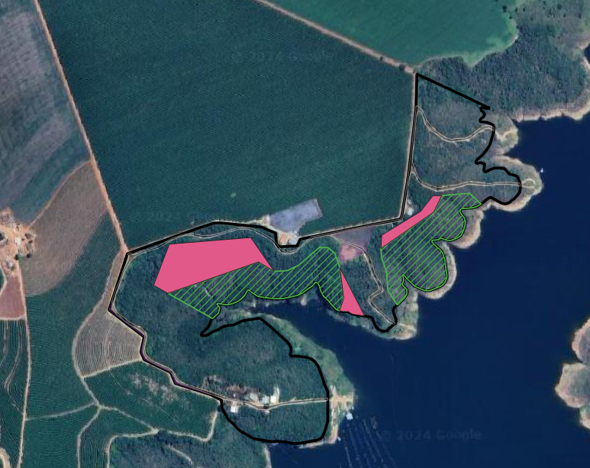

**Figura 01:** em preta área do imóvel, em vermelha área de compensação ambiental e em amarela área de Reserva Legal.